# Zawartość obiektu:

* 2 budynki
  + każdy po 2 piętra (czyli 4)
    - każdy po 2 pokoje (czyli 8 ogólnie, 4 na budynek)

Pokój w budynku numer 2 na pierwszym piętrze, jest magazynem w którym znajdują się dodatkowe sprzęty. W każdym z 7 pozostałych pokojów jest 8 stanowisk pracy i po jednej drukarce (czyli 56 stanowisk i 7 drukarek).

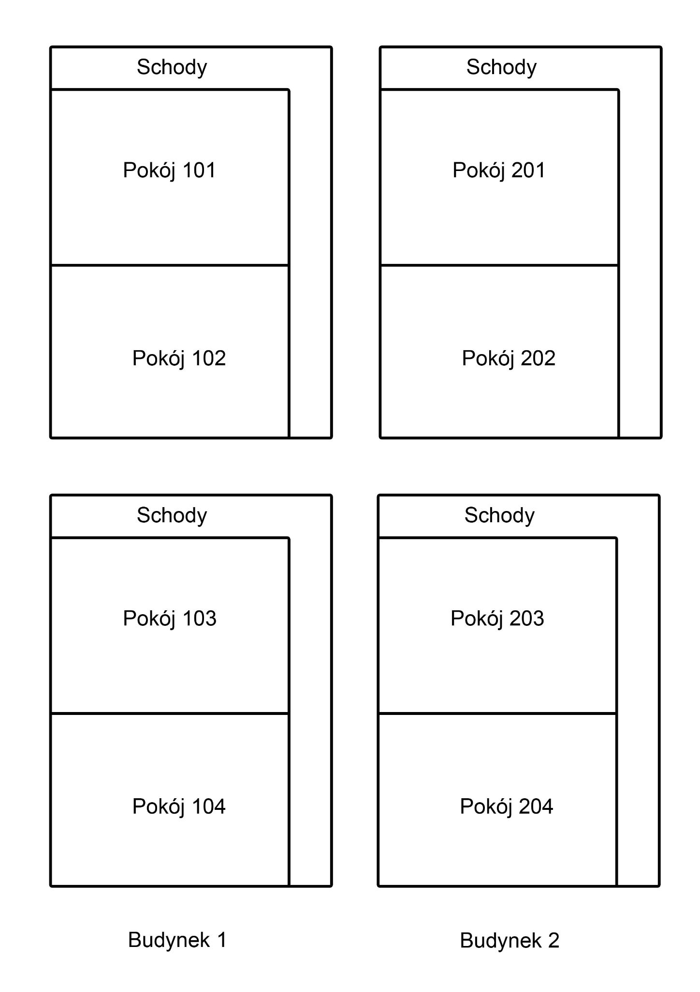

Schemat budynku

# Tabela z ilościami nieruchomości i stanowisk:

|  |  |  |
| --- | --- | --- |
| Nazwa | Ilość | łącznie |
| Budynek | 2 | 2 |
| Piętra | 2 | 4 |
| Pokoje | 2 | 8 |
| Stanowiska | 8 | 56 |

W tym jeden pokój magazynowy

# Zawartość pojedynczego stanowiska:

* Monitor
* klawiatura
* myszka
* jednostka centralna (PC)

każdy pokój jest również wyposażony w drukarkę

# Tabela z ilościami różnych przedmiotów:

|  |  |  |  |  |  |  |  |
| --- | --- | --- | --- | --- | --- | --- | --- |
| Nazwa | Ilość na stanowisko | Ilość na pokój | ilość na budynek 1 | ilość na budynek 2 | ilość w budynkach | ilosć w magazynie (10%) | łącznie |
| Monitor | 1 | 8 | 32 | 24 | 56 | 12 | 68 |
| Myszka | 1 | 8 | 32 | 24 | 56 | 12 | 68 |
| Klawiatura | 1 | 8 | 32 | 24 | 56 | 12 | 68 |
| Jednostka Centralna | 1 | 8 | 32 | 24 | 56 | 12 | 68 |
| Drukarka | - | 1 | 4 | 3 | 7 | 2 | 9 |

# Tabela z nazwami różnych przedmiotów ze wszystkich stanowisk:

|  |  |  |
| --- | --- | --- |
| Nazwa | Model | Opis |
| Monitor | Samsung F24T350 |  |
| Monitor | Acer Nitro VG240Ybmiix |  |
| Monitor | BenQ GW2480E |  |
| Monitor | Dell SE2416H |  |
| Klawiatura | Natec Barracuda |  |
| Klawiatura | Logitech K120 |  |
| Klawiatura | Dell KB216 |  |
| Klawiatura | A4Tech KR-85 |  |
| Myszka | Logitech B100 |  |
| Myszka | Trust Mydo Silent Click |  |
| Myszka | A4Tech EVO Opto Ecco |  |
| Myszka | Dell MS116 |  |
| Jednostka Centralna | Acer Veriton VX2665G |  |
| Jednostka Centralna | Asus ExpertCenter |  |
| Jednostka Centralna | Lenovo IdeaCentre |  |
| Jednostka Centralna | HP S01-AF1003nw |  |
| Drukarka | Lexmark B2236dw |  |